МИНИСТЕРСТВО ЛЕСНОГО ХОЗЯЙСТВА
И ОХРАНЫ ОБЪЕКТОВ ЖИВОТНОГО МИРА НИЖЕГОРОДСКОЙ ОБЛАСТИ
Государственное бюджетное профессиональное
образовательное учреждение Нижегородской области
«КРАСНОБАКОВСКИЙ ЛЕСНОЙ КОЛЛЕДЖ»

ДЕНЬ 3. Построение ER-диаграммы для своего варианта в MySQL Workbench

Выполнила: студентка Бакуменко Виктория
Группа: 24-ИС
Руководитель: Александр Вениаминович Торопов

р.п. Красные Баки
2026 г.
Цели занятия:
После изучения этого дня студент сможет:
- На основе анализа предметной области (свой вариант задания) выделить все необходимые сущности, атрибуты и связи.
- Спроектировать логическую модель данных, удовлетворяющую третьей нормальной форме (3НФ).
- Создать ER-диаграмму в MySQL Workbench, правильно указав первичные и внешние ключи.
- Сгенерировать SQL-скрипт создания базы данных на основе диаграммы.
- Экспортировать диаграмму в PDF для отчётной документации.

Задание.
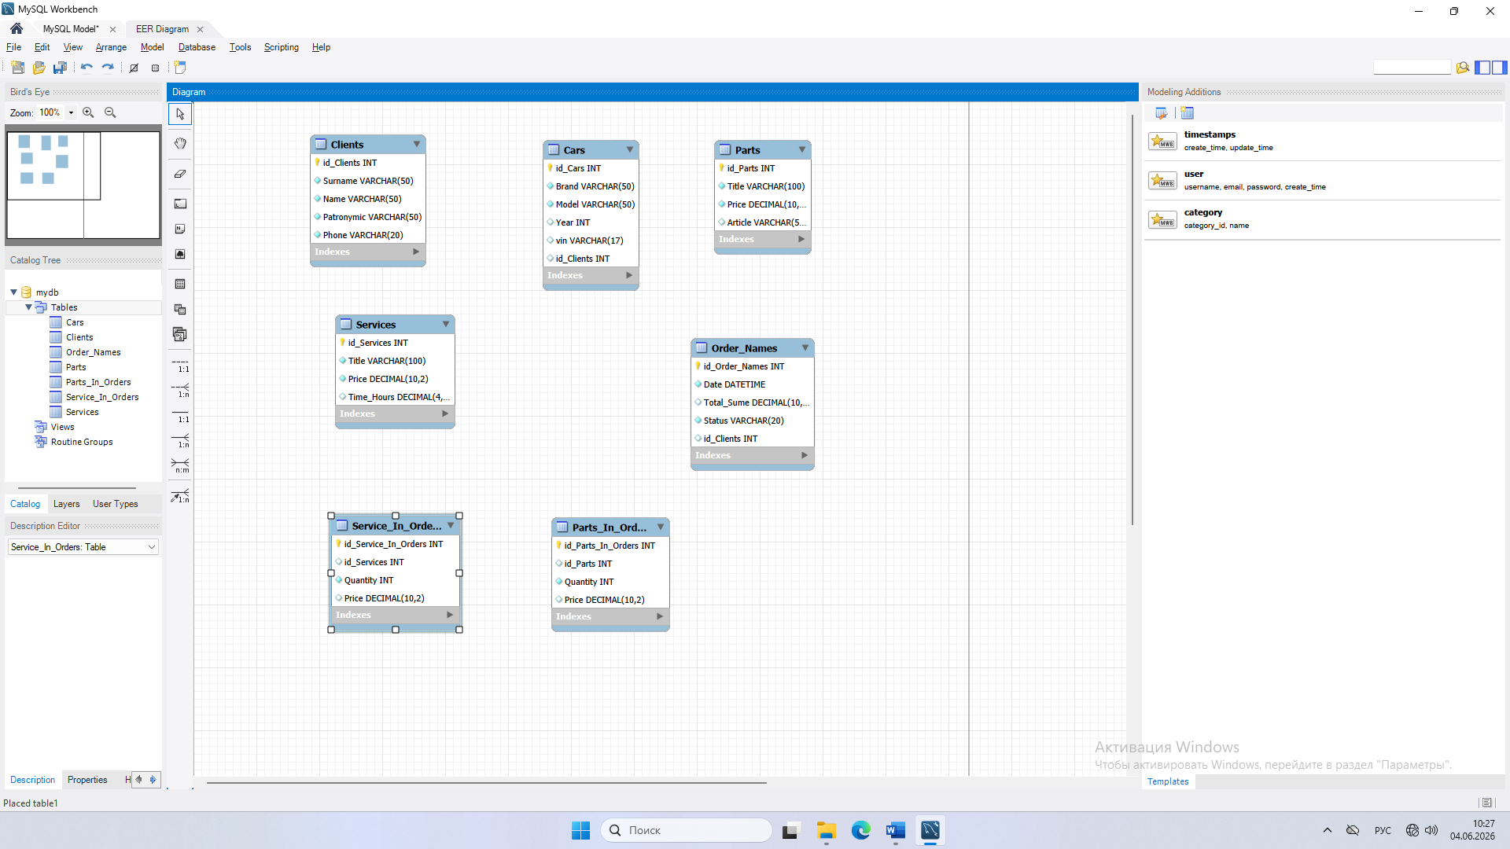
Построила ER-диаграмму согласно своему варианту номер 2 «Автомастерская».

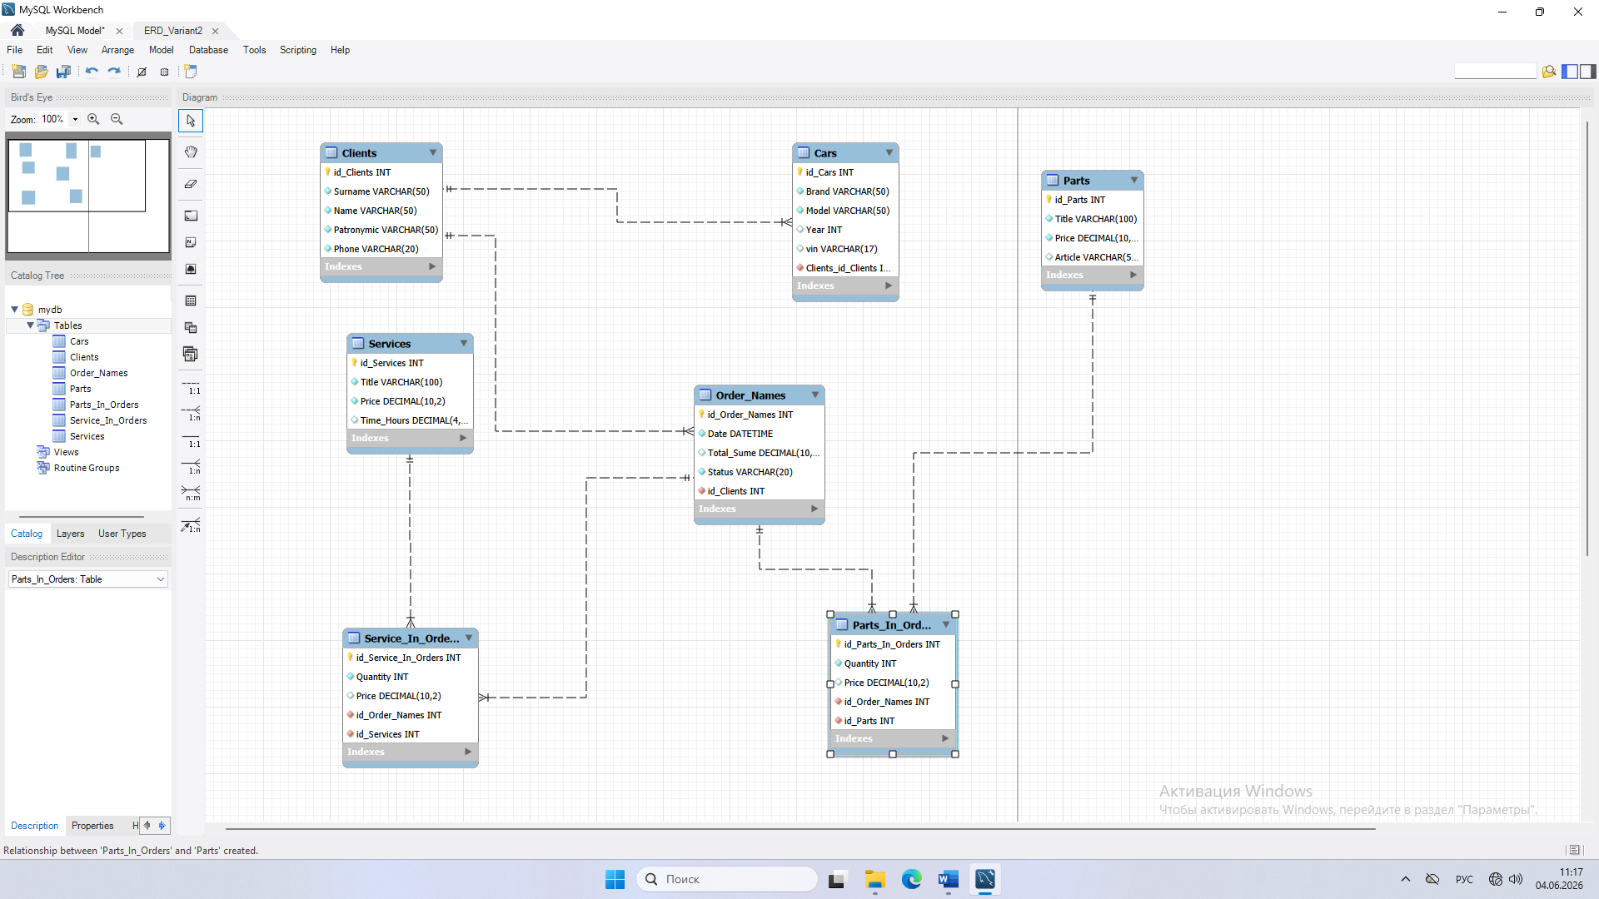
Сделала связи.

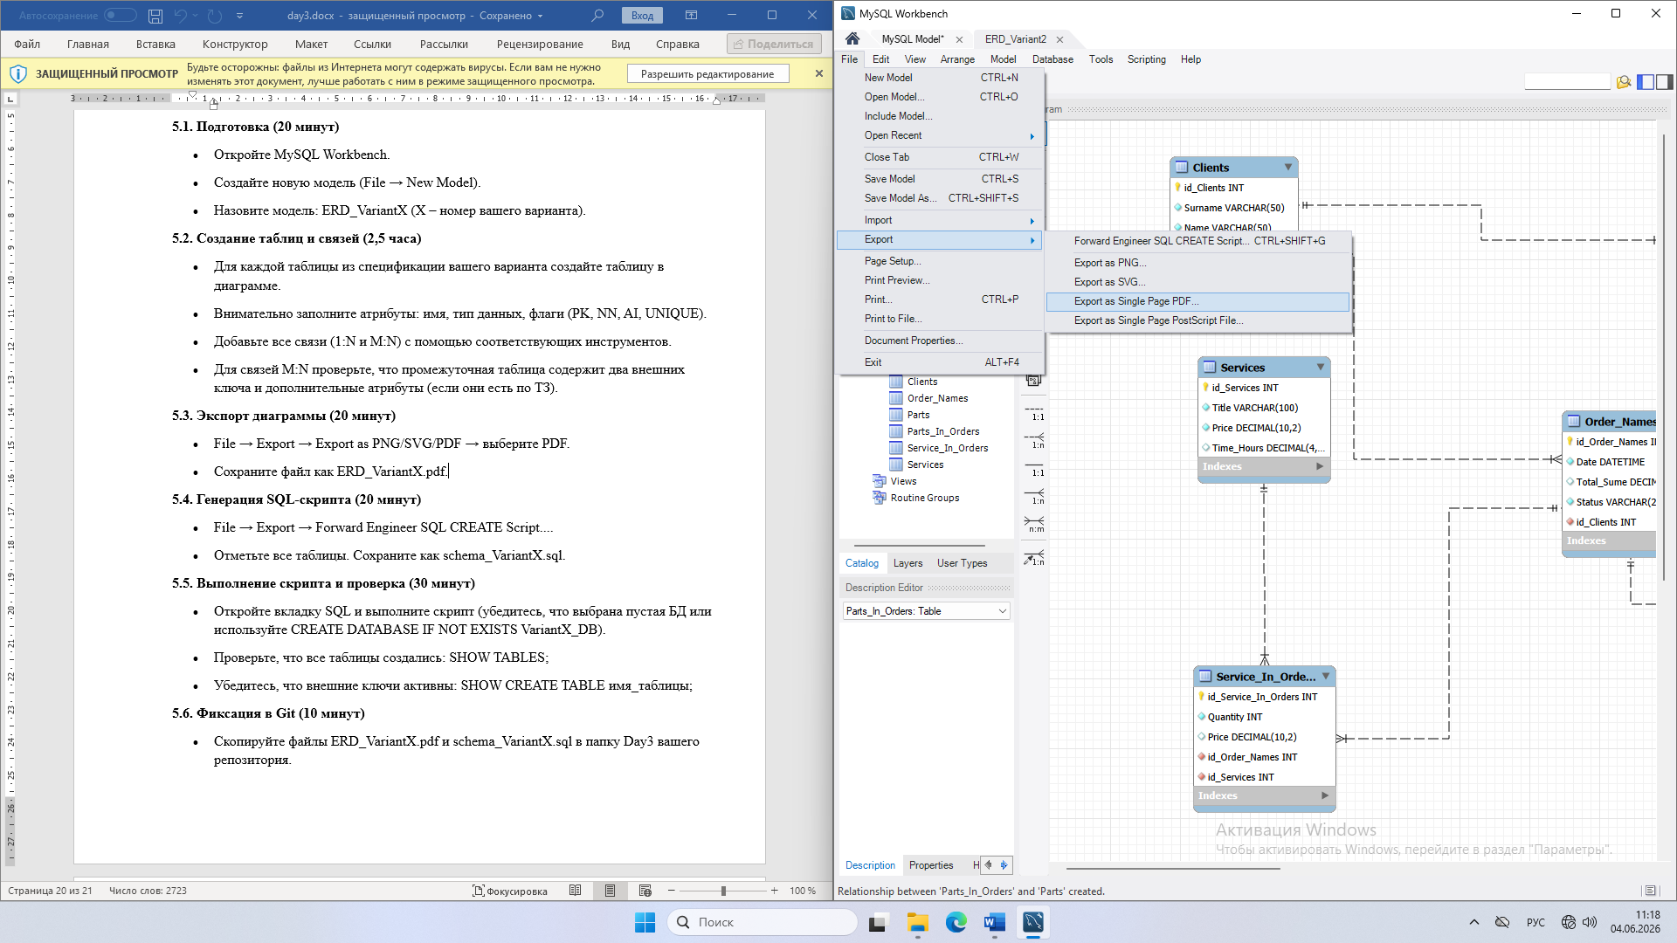
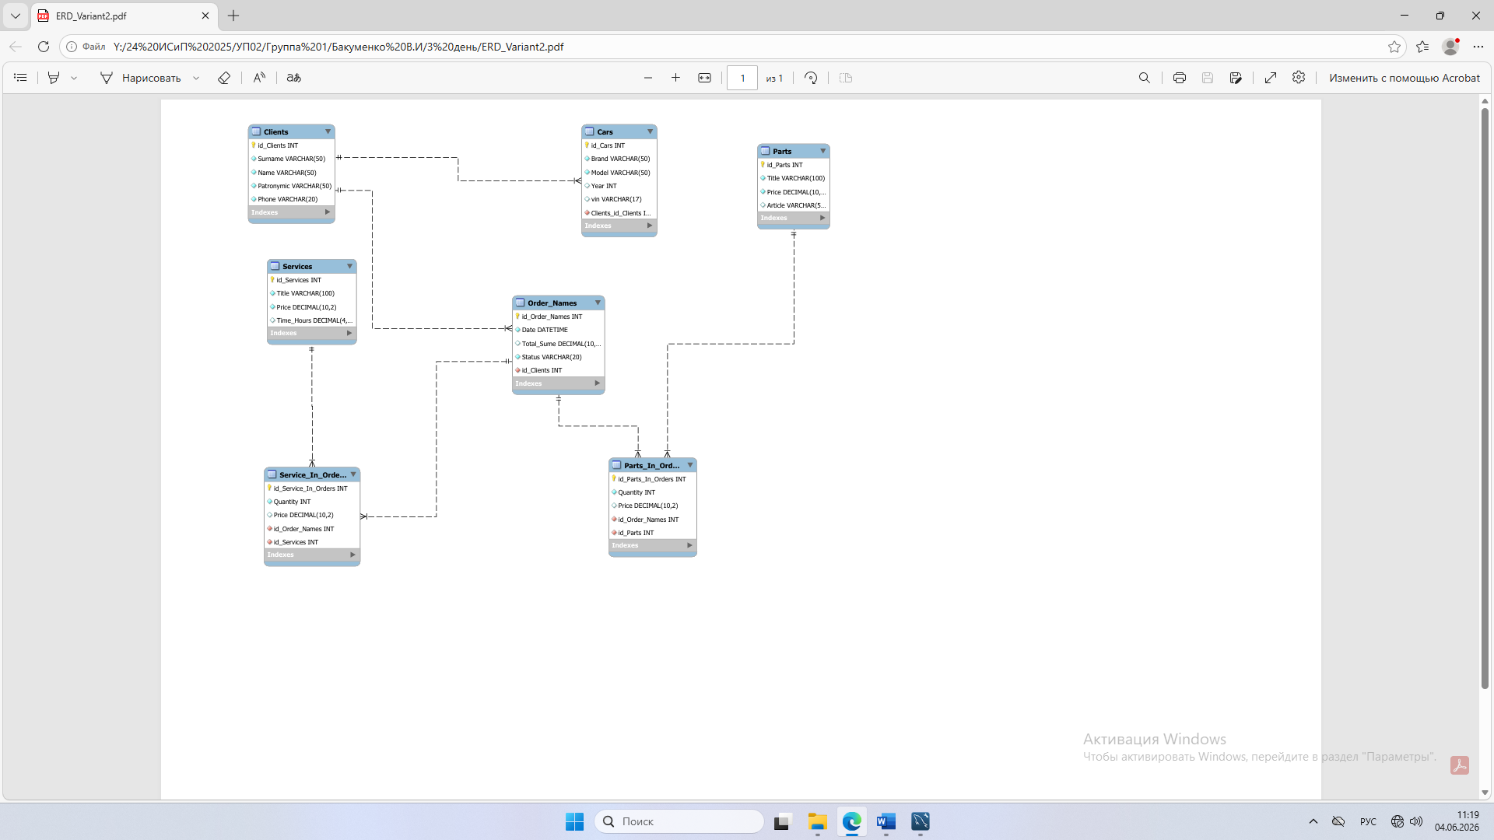
Экспортировала диаграмму в PDF файл.

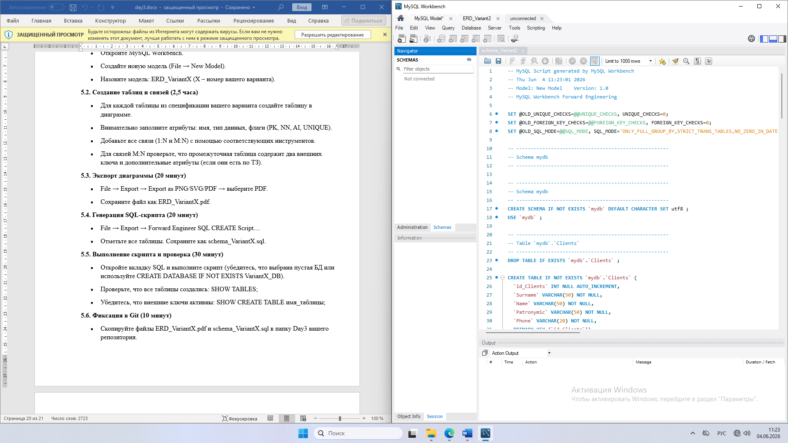
Сгенерировала SQL-скрипт.
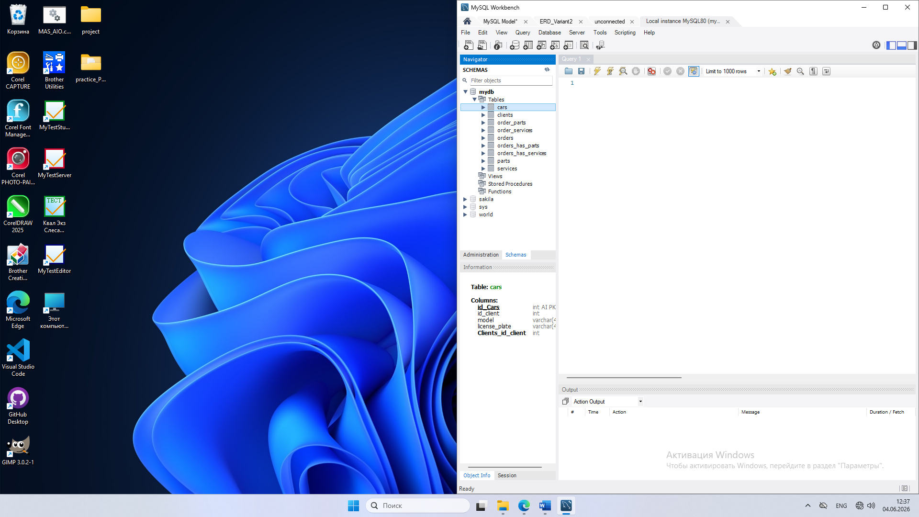
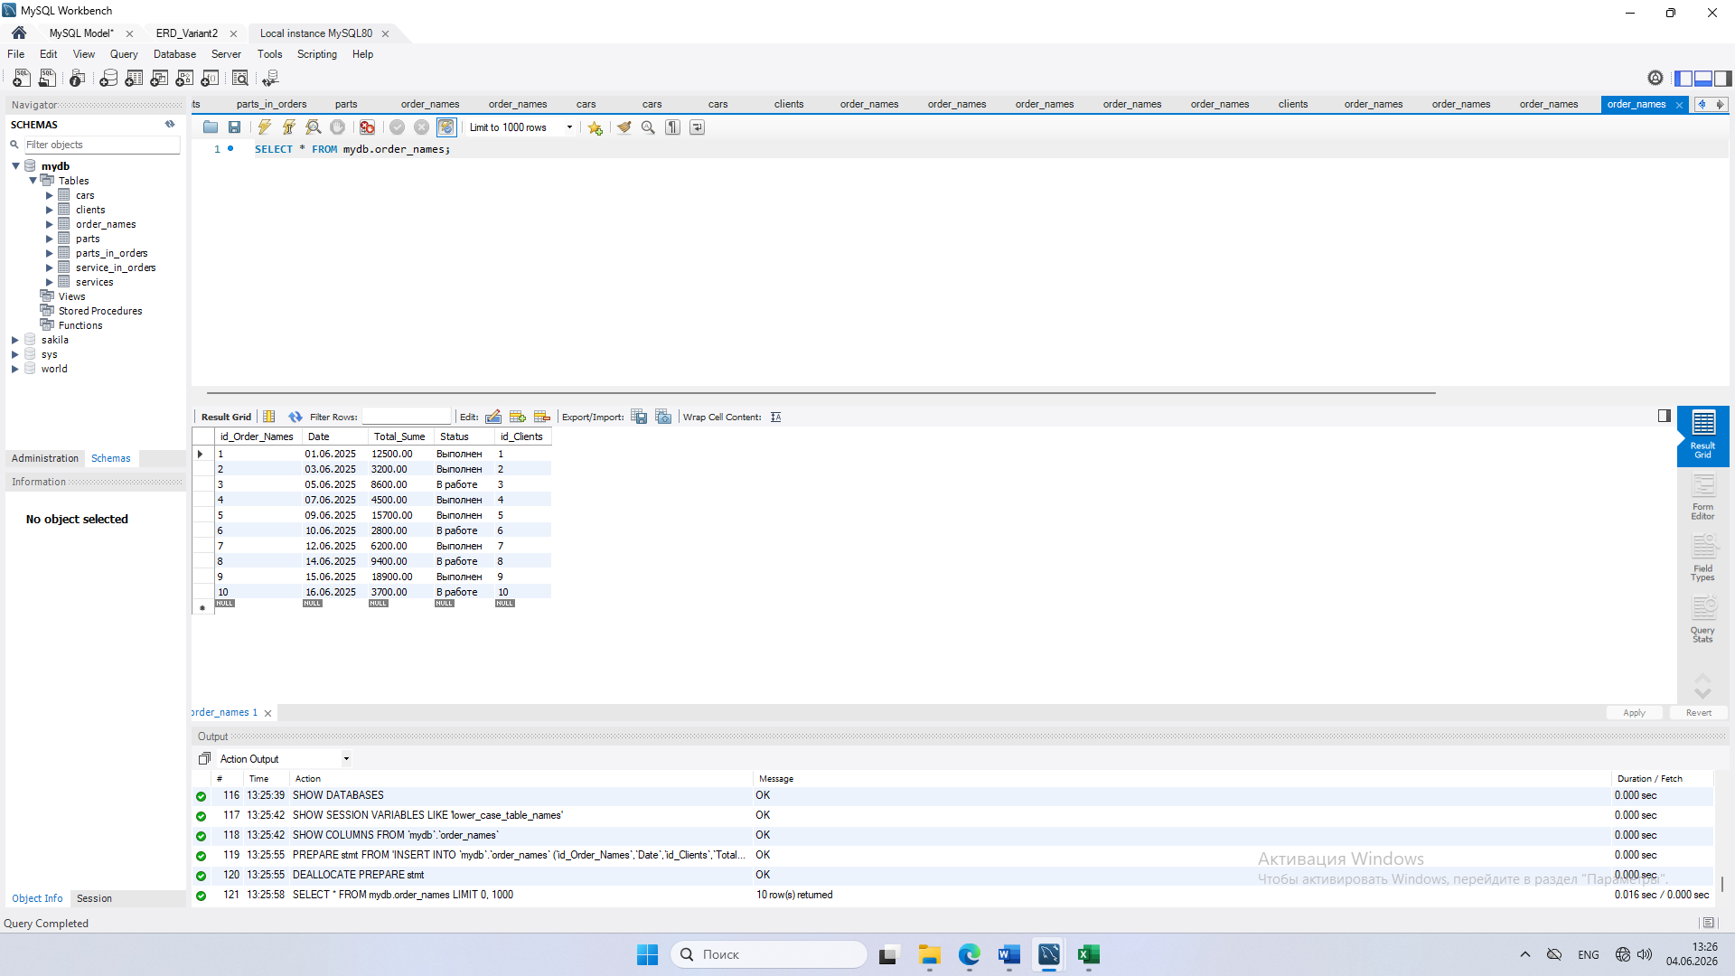
Всё готово. Всё данные в БД.

Контрольные вопросы:
1. Почему связь M:N требует дополнительной таблицы? Приведите пример из вашего варианта.
- В реляционных базах данных связь типа M:N (многие ко многим) невозможна напрямую между двумя таблицами. Для её реализации нужна промежуточная таблица, которая связывает каждую запись первой таблицы с несколькими записями второй и наоборот.
- Пример: В базе данных школы есть таблицы Студенты и Курсы. Студент может посещать несколько курсов, а курс — множество студентов. Для этого создаётся таблица Студенты_Курсы, которая хранит связи между ними.

2. Какие атрибуты должны быть у промежуточной таблицы в вашем варианте?
- Обычно в промежуточной таблице располагаются:
  - Внешние ключи на обе таблицы (например, student_id, course_id)
  - Возможно, дополнительные атрибуты, связанные с связью (например, дата регистрации, оценка)
- Важное: комбинированный первичный ключ состоит из обоих внешних ключей, чтобы уникально идентифицировать каждую связь.

3. Что означает ON DELETE RESTRICT и ON UPDATE CASCADE при создании внешнего ключа?
- ON DELETE RESTRICT: запрещает удаление записи из родительской таблицы, если есть связанные записи в дочерней. То есть, удаление невозможно, пока связанные записи не удалят или не изменят.
- ON UPDATE CASCADE: при обновлении первичного ключа в родительской таблице, соответствующие внешние ключи в дочерней автоматически обновляются.

4. Как в MySQL Workbench создать составной первичный ключ (из двух полей)?
- В редакторе таблицы в разделе «Поля» укажите нужные два поля.
- После этого, выберите их оба и нажмите кнопку «Primary Key» или установите флажки, чтобы оба поля становились составным ключом.
- Или в SQL-запросе:
sql
PRIMARY KEY (field1, field2)

5. Почему важно указать AUTO_INCREMENT для первичного ключа?
- AUTO_INCREMENT автоматически увеличивает значение для нового добавляемого записи, обеспечивая уникальность первичного ключа без необходимости вручную задавать значение.
- Это удобно и предотвращает дублирование значений.

6. Как экспортировать ER-диаграмму в PDF?
- В MySQL Workbench:
  - Откройте диаграмму.
  - Перейдите в меню File > Export > As PDF.
  - Выберите место сохранения и сохраните файл.
7. Что такое 3 нормальная форма? Ваша диаграмма ей удовлетворяет?
- 3NF (Третья нормальная форма) — это этап нормализации базы данных, при котором:
  - Таблица находится в 2NF.
  - В ней отсутствуют транзитивные зависимости, то есть не должно быть атрибутов, зависящих от других не ключевых атрибутов.
- Проверка: чтобы ответить, нужно видеть конкретную диаграмму и определить, не существует ли транзитивных зависимостей, и все ли атрибуты зависят только от первичного ключа.

Вывод: В ходе этого занятия я научилась анализировать предметную область для выделения сущностей, атрибутов и связей; проектировать логическую модель данных, соответствующую третьей нормальной форме; создавать ER-диаграмму в MySQL Workbench с правильным указанием ключей; автоматически генерировать SQL-скрипты для создания базы данных; а также экспортировать диаграмму в PDF для отчётных целей. Всё это помогло успешно спроектировать и реализовать реляционные базы данных.

